Уважаемые родители!

В современном мире у подростков появляются новые увлечения, последствия которых могут быть самыми трагичными и необратимыми. Скутеры и мопеды в последнее время стали очень популярны, и их количество на дорогах увеличивается с каждым годом.
Садясь за руль мотоцикла, мопеда или скутера, юные участники дорожного движения порой не задумываются о своей безопасности. Не думают о ней и их родители, которые не принимают во внимание возраст детей и необходимость наличия водительского удостоверения, а также навыков управления транспортным средством. Использование шлемов при езде на мотоциклах, мопедах родители тоже упускают из виду. Но стоит помнить, что, попав даже в незначительное ДТП, ребенок может получить серьезные травмы, а то и вовсе поплатиться жизнью.

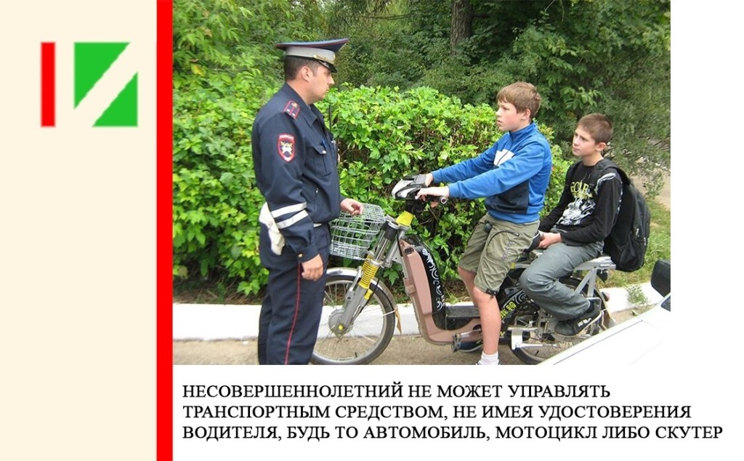
Любое транспортное средство, согласно законодательству, является источником повышенной опасности. От мастерства, опыта и профессионализма водителя зависит не только его жизнь, но жизнь, безопасность и здоровье всех участников дорожного движения. Случаи, когда за рулем оказывается подросток, без удостоверения водителя, должного опыта вождения и сноровки – уже не редкость.
Несовершеннолетний не может управлять транспортным средством, не имея водительского удостоверения, будь то автомобиль, мотоцикл либо скутер.

Согласно ч.1 ст.12.7 КоАП РФ к лицу, управляющему автомобилем и не имеющим на это права будет применено административное взыскание в виде административного штрафа то 5 до 15 тысяч рублей.
Штраф за передачу управления транспортным средством лицу, заведомо не имеющему права управления транспортным средством, за исключение учебной езды) или лишенному такого права, предусмотрено наказание по ч.3 ст.12.7 КоАП РФ - влечет наложение административного штрафа в размере 30000 тысяч рублей.
Управлять мопедом (категории М) можно с 16 лет. К управлению мотоциклом, объем двигателя, которого до 125 см3 (категории А1) допускаются лица, которым исполнилось 16 лет.
Получить водительское удостоверение на мотоцикл (категория А) возможно по достижению 18 лет. Получить водительские права на управление автомобилем (категории В) можно с 18 лет.
Учиться на категории А-В можно и с 16 лет, однако получить права и лично управлять автомобилем или мотоциклом, можно только по достижению 18 лет.

За несоблюдение ПДД несовершеннолетними в возрасте до 16 лет, ответственность несут родители (законные представители).

В статье 63 Семейного Кодекса Российской Федерации установлено, что родители несут ответственность за воспитание и развитие своих детей. Они обязаны заботиться о физическом, психическом, духовном и нравственном развитии своих детей. Если эти условия не выполняются, то родители и или иные законные представители несовершеннолетних могут быть привлечены к административной ответственности за ненадлежащее исполнение родительских обязанностей по содержанию, воспитанию, обучению, защите прав и законных интересов несовершеннолетних детей, которая предусмотрена ч.1 ст.5.35 КоАП РФ. Санкция данной статьи предусматривает наказание в виде предупреждения или наложение административного штрафа в размере от 100 до 500 рублей.
Основаниями для привлечения к административной ответственности по статье 5.35 КоАП РФ, являются действия (бездействия) лиц, выражающиеся в неисполнении или ненадлежащем исполнении ими обязанностей по содержанию, воспитанию, обучению, защите прав и законных интересов несовершеннолетних, совершенные умышленно или по неосторожности.
Действия родителей, которые могут привести к ДТП и нарушению несовершеннолетними ПДД:
- приобретение мототранспортных средств детям, не достигшим возраста 16 лет и не имеющим водительского удостоверения, соответствующей категории, и разрешение детям управлять данными транспортными средствами, а также случаи, когда родители разрешают управлять автотранспортным средством несовершеннолетним детям;
- случаи, когда родители отпускают гулять детей дошкольного возраста одних, без контроля взрослых и не контролируют их досуг.
Бездействие родителей, которые могут привести к ДТП:
- родители знают, что ребенок в нарушение ПДД управляет вело-мото-автотехникой, не достигнув возраста управления данными транспортными средствами, не предпринимают никаких действий к недопущению совершения ДТП с несовершеннолетним ребенком;
- при переходе дороги взрослые не взяли ребенка-дошкольника за руку, тем самым подвергли жизнь и здоровье ребенка опасности и создавая тем самым предпосылки для совершения ДТП;
- родители переходят с ребенком проезжую часть в неположенном месте, подвергая тем самым себя и ребенка опасности и показывая отрицательный пример ребенку «как ребенок может вести себя на дороге»;
- родители своим примером показывают ребенку, что можно пересекать проезжую часть на велосипеде по пешеходному переходу, либо позволяют ребенку пересекать проезжую часть на велосипеде по пешеходному переходу.
* Для информации: в соответствии со ст.2.3 КоАП РФ административной ответственности подлежит лицо, достигшее к моменту совершения административного правонарушения возраста 16 лет.
Таким образом, несовершеннолетние, в возрасте с 16 лет, могут быть привлечены к ответственности за совершение административных правонарушений в области дорожного движения по следующих статья КоАП РФ:
- ч.3 ст.12.8 КоАП РФ (Управление транспортным средством водителем, находящимся в состоянии опьянения и не имеющим права управления транспортными средствами либо лишенным права управления транспортными средствами, если такие действия не содержат уголовно наказуемого деяния) влечет административный арест на срок от десяти до пятнадцати суток или наложение административного штрафа на лиц, в отношении которых в соответствии с настоящим Кодексом не может применяться административный арест, в размере сорока пяти тысяч рублей;
- ч.2 ст.12.25 КоАП РФ (Невыполнение законного требования сотрудника полиции, должностного лица таможенного органа или должностного лица федерального органа исполнительной власти, осуществляющего функции по контролю и надзору в сфере транспорта, об остановке транспортного средства) влечет наложение административного штрафа в размере от семи тысяч до десяти тысяч рублей.
- ч.1 ст.12.3 КоАП РФ (Управление транспортным средством водителем, не имеющим при себе регистрационных документов на транспортное средство) влечет предупреждение или наложение административного штрафа в размере пятисот рублей;
- ч.1 ст.12.7 КоАП РФ (Управление транспортным средством водителем, не имеющим права управления транспортным средством (за исключением учебной езды) влечет наложение административного штрафа в размере от пяти тысяч до пятнадцати тысяч рублей;
- ч.1 ст.12.29 КоАП РФ (Нарушение пешеходом или пассажиром транспортного средства Правил дорожного движения) влечет предупреждение или наложение административного штрафа в размере пятисот рублей;
- ст.12.6 КоАП РФ (Управление транспортным средством водителем, не пристегнутым ремнем безопасности, перевозка пассажиров, не пристегнутых ремнями безопасности, если конструкцией транспортного средства предусмотрены ремни безопасности, а равно управление мотоциклом или мопедом либо перевозка на мотоцикле пассажиров без мотошлемов или в незастегнутых мотошлемах) влечет наложение административного штрафа в размере одной тысячи пятисот рублей;
- ч.2 ст.12.26 КоАП РФ (Невыполнение водителем транспортного средства, не имеющим права управления транспортными средствами либо лишенным права управления транспортными средствами, законного требования уполномоченного должностного лица о прохождении медицинского освидетельствования на состояние опьянения, если такие действия (бездействие) не содержат уголовно наказуемого деяния) влечет административный арест на срок от десяти до пятнадцати суток или наложение административного штрафа на лиц, в отношении которых в соответствии с настоящим Кодексом не может применяться административный арест, в размере сорока пяти тысяч рублей.
- ч.1 ст.12.1 КоАП РФ (Управление транспортным средством, не зарегистрированным в установленном порядке) влечет наложение административного штрафа в размере от пятисот до восьмисот рублей.
*Данные представлены согласно отчету Комиссии по делам несовершеннолетних и защите их прав администрации Максатихинского муниципального округа Тверской области Комиссаровой И.А. – ведущий специалист, ответственный секретарь комиссии по делам несовершеннолетних и защите их прав за 2025 год.
В соответствии со ст.23.2 КоАП РФ, дела об административных правонарушениях, совершенных несовершеннолетними, а также дела об административных правонарушениях, предусмотренных статьей 5.35 КоАП РФ рассматривают районные (городские) комиссии по делам несовершеннолетних и защите их прав.

Уважаемые родители! Юные водители, не имея первоначальных навыков вождения и не зная правил поведения на дороге, выезжают на проезжую часть, где от их поведения можно ожидать чего угодно.
Поэтому, прежде чем приобретать данное транспортное средство родители должны помнить, что в первую очередь, они подвергают своего ребенка повышенной опасности.
Каждый раз, когда Вы разрешаете своему ребенку садиться за руль автомобиля, скутера, мопеда, помните, что штраф за данное правонарушение - это самая малость, которая может произойти в этом случае.

